*Fachhochschule Erfurt*

*Fakultät*

*Gebäudetechnik und Informatik*

*Pflanzennährstoffsteuerung NFT*

Benutzerhandbuch

*Gültig Ab 04.07.2022*

*PNS Solutions*

*FR Angewandte Informatik*

*Altonaer Str. 25*

*99085 Erfurt*

Inhaltsverzeichnis

**Einleitung** **3**

**Übersicht der Website** **4**

**Funktionalitäten der Website** **5**

Grafana 5

Pflanzenverwaltung 7

Düngerverwaltung 9

Solver 10

# Einleitung

Das folgende Benutzerhandbuch wurde für die Pflanzennährstoffsteuerung NFT erarbeitet. Dies ist eine prototypisch implementierte Software zur Steuerung eines Nährstoffversorgungstisches für Pflanzen. Die Software soll Pumpen ansteuern können und aus einem Nährstoffmittelbehälter die Nährstofflösung in den Tisch pumpen.

Die Kunden erhalten als Visualisierungsplattform eine Website. Auf dieser besteht die Möglichkeit neue Pflanzen, deren Bedarfe und Düngemittel anzulegen. Des Weiteren wird auf der Website ein Dashboard dargestellt, das die Sensorwerte darstellt. Diese Sensorwerte beschreiben den Nährstoffgehalt der Nährstofflösung von dem Tisch und dem Nährstoffmittelbehälter .

Dieses Benutzerhandbuch soll den Benutzern eine Hilfe sein die einzelnen Funktionalitäten der Website zu verstehen. Ebenso werden Abläufe beschrieben mit denen die Funktionalitäten der Website verwendet werden können.

Dieses Handbuch dient zur richtigen Verwendung der Software und ist für den normalen Benutzer (z.B. Studenten oder Lehrende) verfasst. Dementsprechend ist es so formuliert, dass auch Personen ohne eine technische Ausbildung es verstehen können.

In diesem Handbuch werden nur die Funktionalitäten, die auf der Website zur Verfügung gestellt sind, erklärt. Für Funktionalitäten, die ein größeres technisches Verständnis benötigen (wie z.B. NodeRed), oder Installationsanweisungen steht noch das Administrations- und Installationshandbuch zur Verfügung.

# Übersicht der Website

Dieses Kapitel beschreibt eine grobe Übersicht der erstellten Website. Die Website umfasst vier Bereiche. Die folgende Abbildung zeigt das Menü der Website an. Hier stehen dem Nutzer vier Möglichkeiten zur Verfügung durch die Website zu navigieren.



Die Startseite der Website ist die **Grafana-Seite**, hier werden die gesammelten Sensordaten visualisiert.



Auf der Seite **Pflanzenverwaltung** werden alle vorhandenen Pflanzenkulturen in tabellarischer Form dargestellt. Des Weiteren können hier weitere Pflanzenkulturen angelegt werden und bereits vorhandene Kulturen bearbeitet werden.



Auf der Seite **Düngerverwaltung** werden die vorhandenen Dünger in tabellarischer Form dargestellt. Hier besteht ebenfalls die Möglichkeit neue Dünger anzulegen und bereits vorhandene Dünger zu bearbeiten.



Auf der **Solver**-Seite kann eine Düngermischung zur Korrektur der Diskrepanz zwischen Pflanzenbedarfen und den aktuellen Sensordaten berechnet werden.

# Funktionalitäten der Website

In diesem Kapitel werden einzelne Unterseiten der Website mit den dazugehörigen Funktionalitäten erklärt.

## Grafana

Auf der Seite **Grafana** werden die aktuellen Messwerte der Sensoren angezeigt. In der höchsten Ansicht sind die aktuellen Messwerte genau angezeigt. 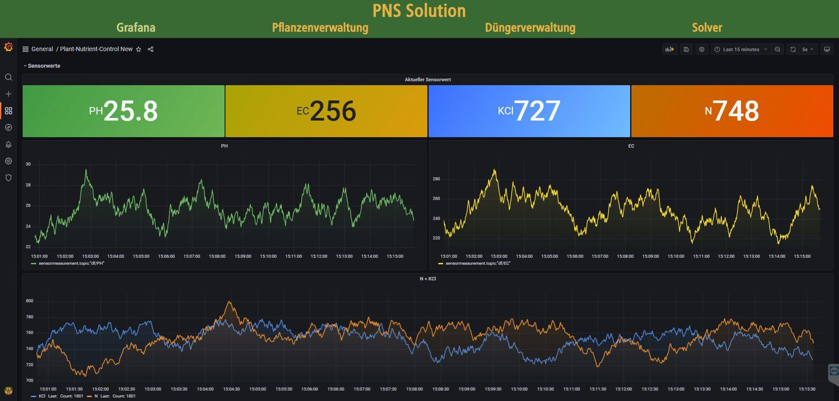In den Graphen die darauf folgen sind die Verläufe der Messwerte angezeigt. So kann erkannt werden zu welcher Zeit welcher Wert von dem Sensor gemessen wurde. Wenn die Ansichten einen unpassenden Zeitabschnitt anzeigt kann dies verändert werden. Das rot markierte Auswahlfeld ist ein Dropdown Menü, in diesem können verschieden lange Zeitabschnitte ausgewählt werden, so wie es benötigt wird. 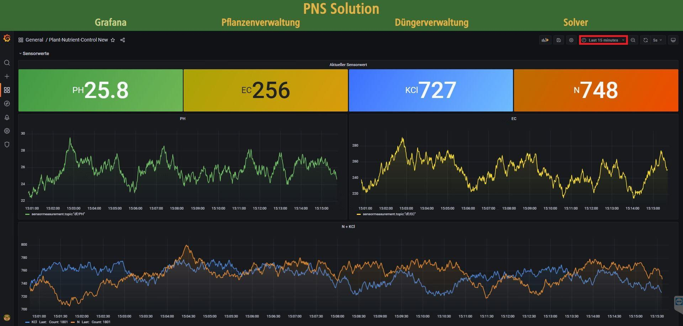

**Hinweis:** Falls die Panels nach dem Import des Dashboards nicht angezeigt werden. Muss das Panel ausgewählen werden, wählen der Option *Edit*, rechts am Rand unter „Query inspector“ Augensymbol auf *disable* und wieder auf *enable* stellen.

## Pflanzenverwaltung

Auf der Seite der **Pflanzenverwaltung** können Pflanzenkulturen angelegt werden. Dafür muss der Knopf *Neue Kultur anlegen* gedrückt werden:

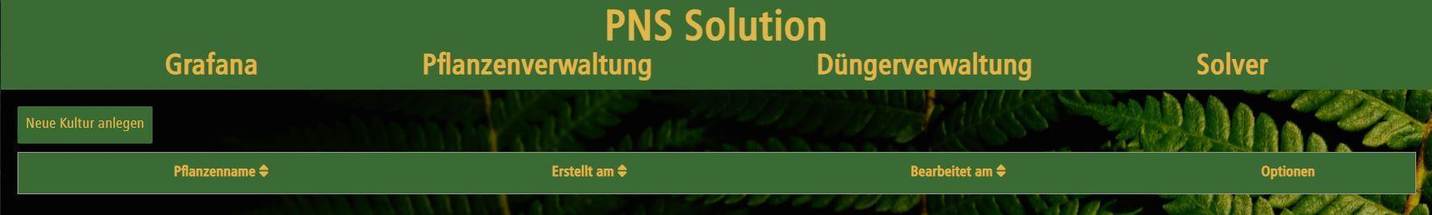

Nach dem Drücken des Knopfes erscheint ein neues Fenster.

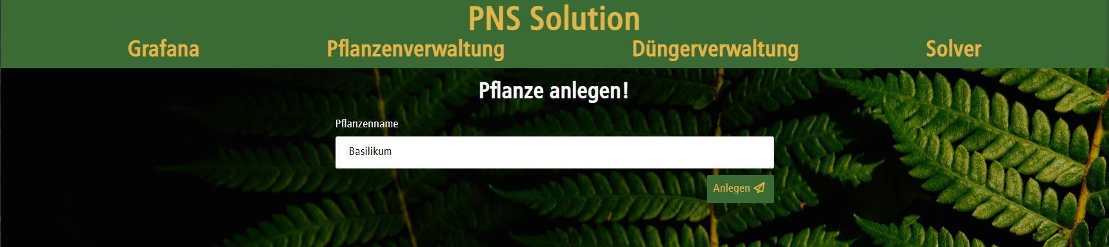

Auf dieser Ansicht muss der Name der Pflanze eingetragen werden, um den Namen zu bestätigen und die Pflanze anzulegen muss der Knopf *Anlegen* gedrückt werden. Darauf öffnet sich das Fenster *Pflanze bearbeiten!* Wie in der folgenden Grafik zu sehen:

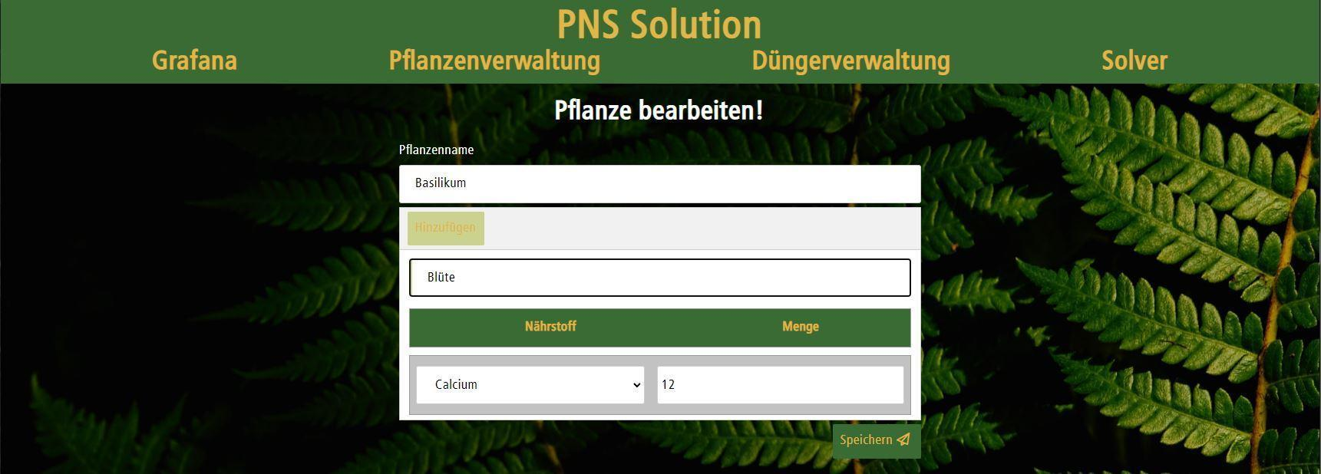

In dieser Ansicht können verschiedene Wachstumsstufen für eine Pflanze angelegt werden. Für die einzelnen Wachstumsstufen kann eingetragen werden welche Nährstoffe in welchen Mengen für die Pflanze benötigt werden. Nachdem die Bearbeitung abgeschlossen ist, kann der Prozess mit dem Drücken des Knopfes *Speichern* abgeschlossen werden. Falls weitere Wachstumsstufen hinzugefügt werden sollen, kann der Knopf *Hinzufügen*, wie in der folgenden Abbildung zu sehen ist, gedrückt werden. Daraufhin kann der Prozess erneut durchgeführt werden.

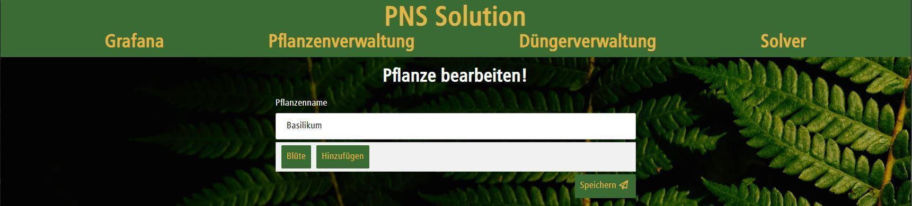

In der **Pflanzenverwaltung** ist nun die Kultur „Basilikum“ angelegt. Falls diese bearbeitet oder gelöscht werden soll, können die jeweiligen Knöpfe gedrückt werden:

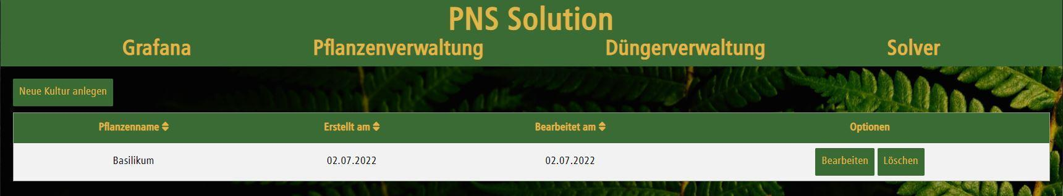

## Düngerverwaltung

Die **Düngerverwaltung** ist ähnlich aufgebaut wie auch die Pflanzenverwaltung. Um einen neuen Dünger anzulegen, muss der Knopf *Neuen Dünger anlegen* gedrückt werden:

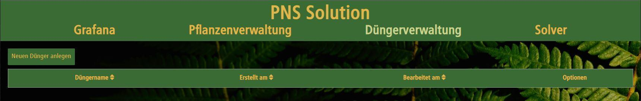

So wie auch bei der **Pflanzenverwaltung** muss hier zuerst der Düngername eingegeben werden und mit dem Knopf *Anlegen* angelegt werden:

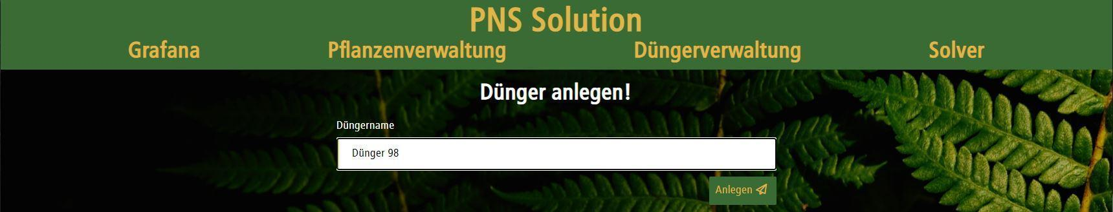

Daraufhin wird die folgende Seite aufgerufen. Auf dieser können die Nährstoffe mit den Mengen eingetragen werden, die in dem Dünger enthalten sind.

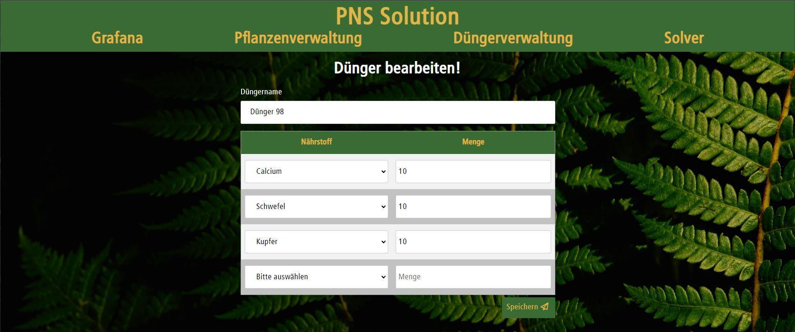

Abschließend wird der Knopf *Speichern* gedrückt, um den Prozess abzuschließen. Falls der Dünger gelöscht oder bearbeitet werden muss, besteht hier ebenfalls die Möglichkeit die Knöpfe *Bearbeiten* oder *Löschen* zu drücken.

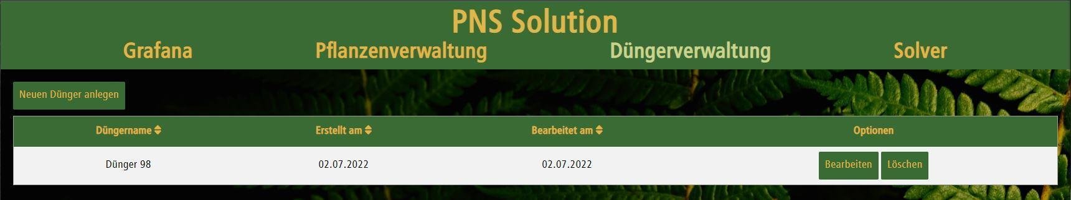

## Solver

Um den Solver auszulösen, muss auf der Solver-Seite der Knopf *Erzeuge Solver-Ergebnis* gedrückt werden.

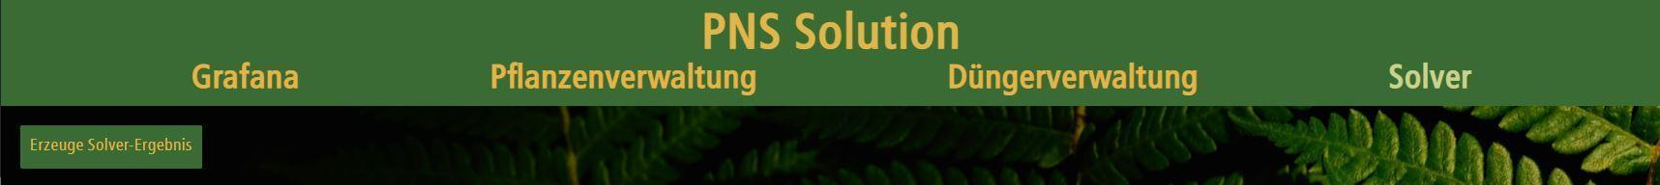

Als Ergebnis wird eine Zusammenstellung aus Düngemitteln und deren benötigter Menge (in ml) ausgegeben. Es kann jeweils die entsprechende Pumpe für den benötigten Dünger eingesehen werden.